**CÂMARA DE VEREADORES DE SALGUEIRO**

**GABINETE DO VEREADOR TIAGO ARRAES SAMPAIO**

**REQUERIMENTO - Nº__________/2025**

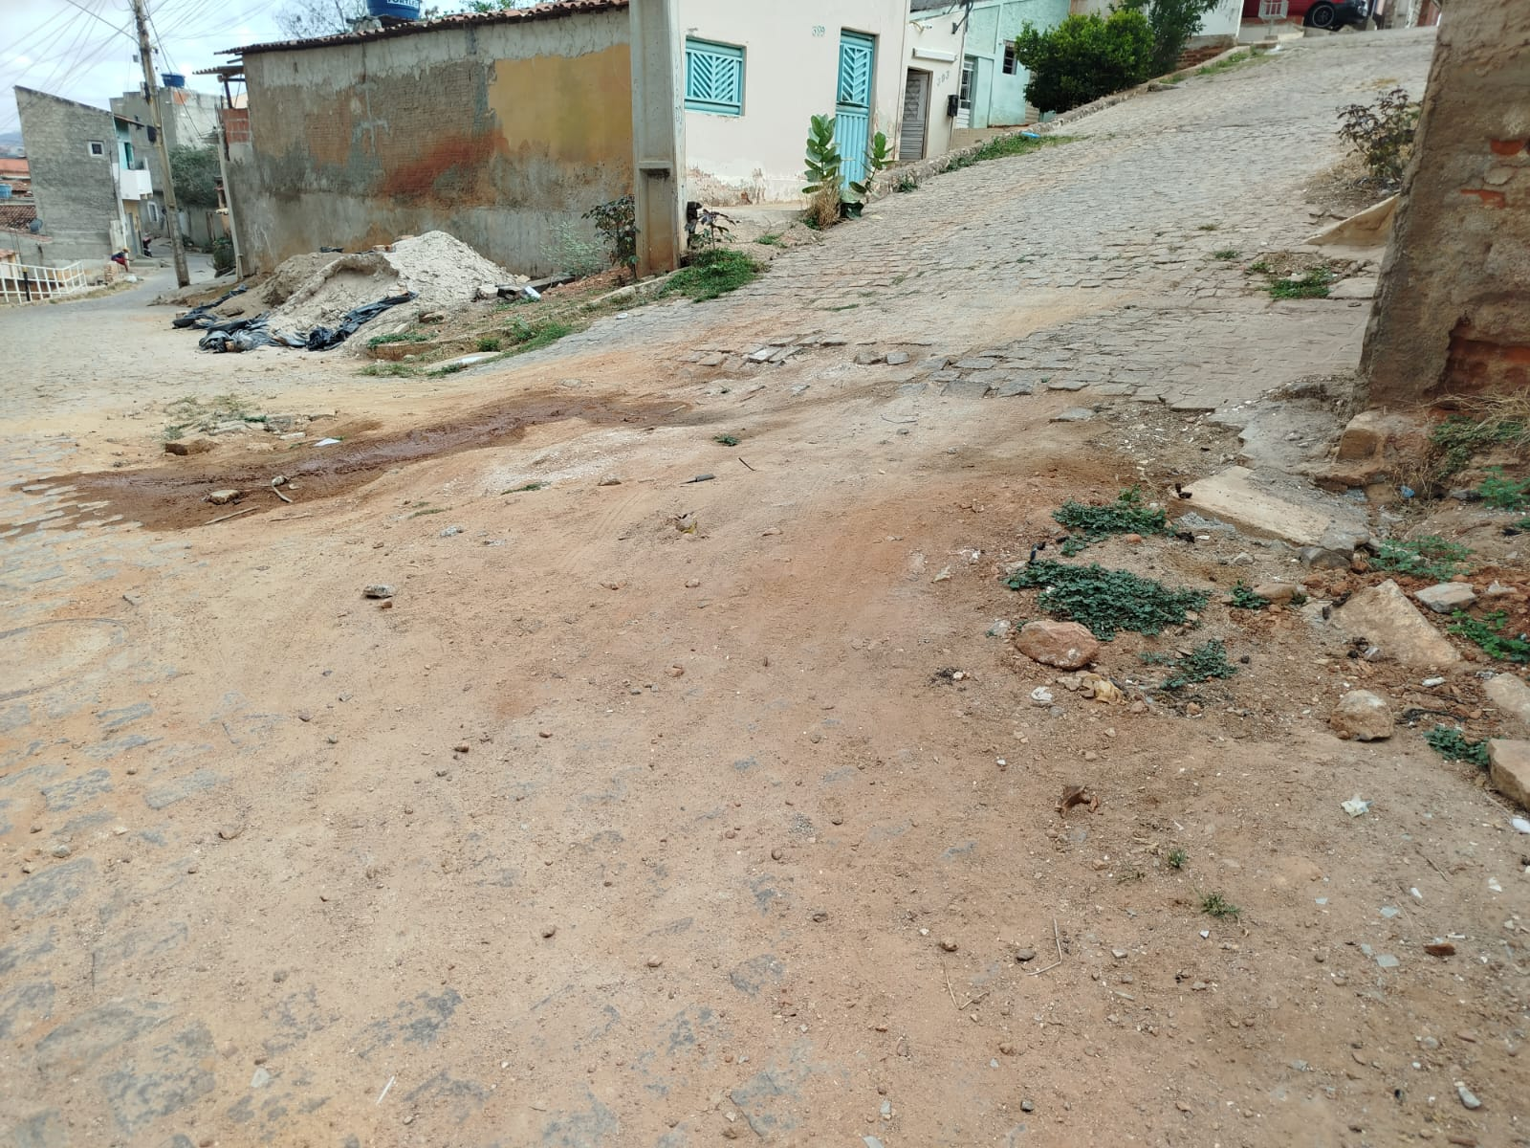O Vereador Tiago Arraes, no uso de suas atribuições legislativas, ouvindo o plenário, e cumpridas as formalidades regimentais, requer ao Prefeito do Município Sr. Fabio Lisandro e a Secretária de Desenvolvimento Urbano e Obras a Sra. Vitória Miranda Queiroz, **NO SENTIDO QUE SEJA FEITO O SERVIÇO DE TAPA BURACO NO FINAL DA RUA MANOEL DA CRUZ DANTAS NO BAIRRO SANTA MARGARIDA.**

**JUSTIFICATIVA:**

Oral.

Salgueiro-PE, 09 de outubro de 2025

**TIAGO ARRAES SAMPAIO**

Vereador